Novo mesto, 19. septembra 2012
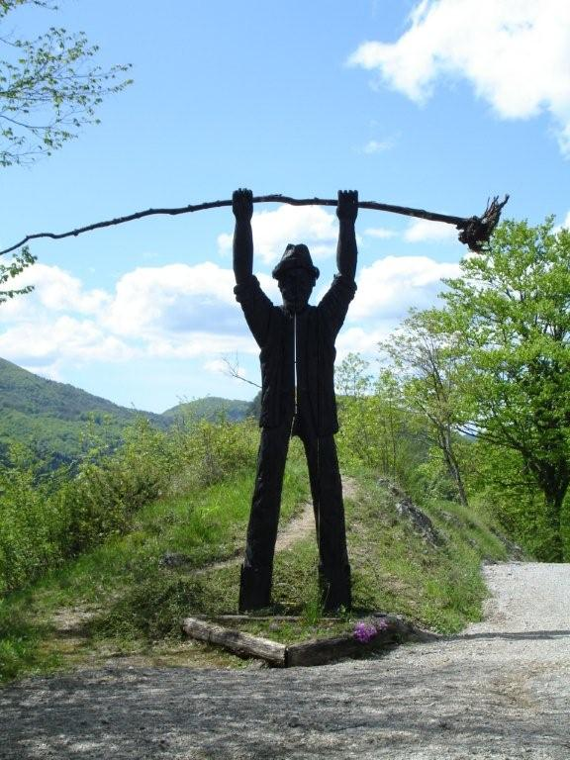

OSILNICA

Učitelje in dijake 4. a S in 4. b S obveščamo, da organiziramo športno dejavnost v deželi Petra Klepca, ki bo trajala od petka, 5. 10. 2012, do sobote, 6. 10. 2012.

- Odhod avtobusa (5. 10. 2012) bo ob 7⁰⁰ s parkirišča pri TUŠ-u.
- Prihod v Novo mesto je predviden (6. 10. 2012) za 18⁰⁰.
- Nosilci dejavnosti: D. Okleščen, M. Zalar in Tone Strniša.

- Poleg osebne opreme in opreme, ki jo posamezniki prejmejo pri aktivnosti je potrebno imeti še naslednje:
- za paintball: udobno športno oblačilo, udobno obutev - pohodniška, naglavno ali ovratno ruto, rezervno majico in brisačo;
- za rafting: kopalke, rezervno majico, dodatne copate in brisačo.

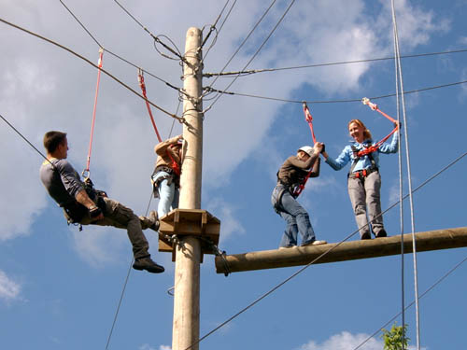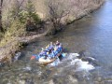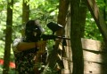

- Na dejavnosti veljajo vsa šolska pravila. Kajenje in uživanje alkoholnih pijač ni dovoljeno.
- Aktivna udeležba na dejavnosti je obvezna za vse dijake in je sestavni del šolskega programa.
- Cena dejavnosti je 60,50 € (plačilo po položnici).
Cena vključuje: nočitev z zajtrkom, 2 x kosilo, večerjo, paintball, rafting ali adrenalinski park, igre Petra Klepca, pohod, lokostrelstvo, plezanje in športne igre.
- Doplačilo: prevoz - cena bo znana po izstavitvi računa.

Dušan Okleščen, prof.,
Marko Zalar, prof., Sebastijan Brežnjak, univ. dipl. inž.,
Tone Strniša, prof. ravnatelj Srednje strojne šole
nosilci dejavnosti

